1. UUID，太长了， 还有就是没有时间顺序
2. 数据自动生成，N个数据库，步长为N，并发的生成，其实也挺好的。

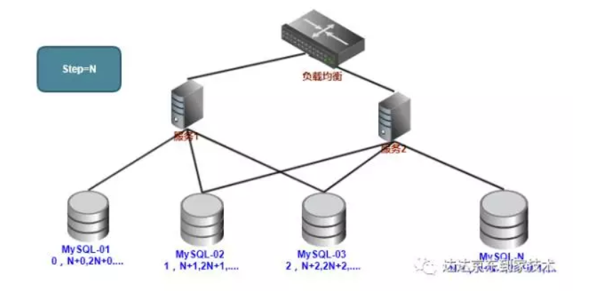

缺点：

* **系统扩容困难**：系统定义好步长之后，增加机器之后调整步长困难。
* **数据库压力大**：每次获取一个 ID 都必须读写一次数据库。

1. uuid加时间的变种
2. redis
3. twitter的

参看下面的：

https://www.cnblogs.com/haoxinyue/p/5208136.html